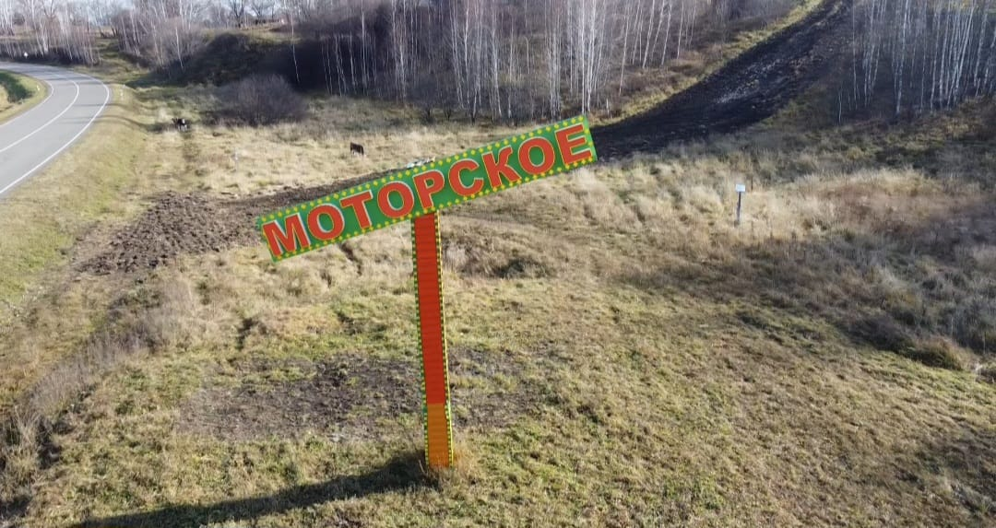

МОТОРСКИЙ СЕЛЬСКИЙ СОВЕТ ДЕПУТАТОВ

КАРАТУЗСКОГО РАЙОНА КРАСНОЯРСКОГО КРАЯ

РАСПОРЯЖЕНИЕ

03.02.2025                                  с. Моторское                                           № 2-р/с

1. Руководствуясь статьей 37.1  Устава «Моторского сельсовета Каратузского района Красноярского края» созвать внеочередную сессию Моторского сельского Совета депутатов  11 февраля 2025 года в 14.00 часов в администрации Моторского сельсовета  с предполагаемой повесткой дня:

1). Об объединении всех поселений, входящих в состав Каратузского района Красноярского края.

2. На внеочередную сессию Моторского сельского Совета депутатов приглашаются: глава Моторского сельсовета, заместитель главы сельсовета, прокурор района.

3. Контроль за исполнением настоящего распоряжения оставляю за собой.

4. Распоряжение вступает в силу со дня его подписания.

Председатель Моторского

сельского Совета депутатов                                                                И.А. Тырина